
СПАСТИ ДРУЗЕЙ
И БЛИЗКИХ
Пока на самом высоком уровне обсуждаются проблемы здоровья подрастающего поколения и методы отвлечения подростков от пагубных пристрастий, ученики 7«А» класса школы (Кл. руководитель Мазурова И.М.) № 14 г. Мытищи под руководством завуча по внеклассной работе, преподавателя биологии Н.И. Буряга этот способ нашли. В прошлом учебном году ребята из школы № 14, а в нынешнем - из школ №№ 4, 6, 16, 17, 19, 23, 24, 25 совершили «путешествие» по организму курящего человека. Всего спектакль посмотрели около 500 подростков.
внимание!
Невероятное путешествие по организму курящего человека
На ПРОСМОТР

Приглашение на спектакль
«Невероятное путешествие по организму курящего человека» оказался настолько пронзительным и приближенным к действительности, что зрителей не смущала даже непрофессиональная игра актеров. Главным стало содержание - чистая правда о том, как страдают наши органы от табачного дыма. И зрителям становилось жаль не только свой организм, но и тех, кто курит давно и имеет уже массу необратимых последствий. После спектакля ребята делились впечатлениями и говорили, что им захотелось уберечь от болезней легких, сердца, печени своих друзей и близких, как главному ге-
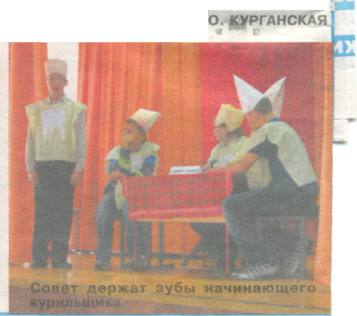

рою Васе Иванову (Саша Полухин) дворника дядю Васю. И, конечно, дружить с волшебницей Витали-ной - жизнью (Рита Тата-ренкова).
В постановке участвовал весь 7«А», все 23 человека, где каждый получил роль, пусть маленькую, например: зубов, голосовых связок или эритроцитов. Многие даже готовы были на дубляж двух-трех ролей, чтобы заменить вдруг заболевшего актера. Надо сказать, что к концу работы над спектаклем стало ясно - никто в классе не курит, по крайней мере бравировать этим уже никому не хотелось.

